Муниципальное казенное образовательное учреждение
«Средняя общеобразовательная школа №3 р.п. Линево»
Искитимского района Новосибирской области

Тема: «Организация самооценки учеников начальной школы
на уроках русского языка»
(опыт работы)

Автор: Сюткина Ольга Васильевна, учитель начальных классов
первой квалификационной категория

р.п. Линево, 2019
Пояснительная записка
Тема: | «Организация самооценки учеников начальной школы на уроках русского языка»
Цель: | повышение результатов обучения через формирование самооценки
Задачи: | создать условия для деятельности учащихся по формированию самооценки учебных умений;  формировать самооценку, используя алгоритм оценивания учебных успехов;  развивать саморегуляцию в оценке своих достижений.
Актуальность проблемы | Самооценка – это важнейший психологический фактор формирования учебной деятельности учащегося, поэтому она играет значимую роль в становлении его индивидуальных особенностей и возрастных характеристик. Главный смысл самооценки заключается в самоконтроле обучающегося, его саморегуляции, самостоятельной экспертизе собственной деятельности и в самостимуляции. Поэтому умение оценить свои действия, сегодня рассматривается как результат обучения, а значит, вопрос о формировании самооценки в начальных классах является актуальным в настоящее время.
Ресурсное обеспечение | Учебно-методический комплекс «Школа России»  Русский язык. Рабочие программы. Предметная линия учебников системы «Школа России». 1—4 классы: пособие для учителей общеобразоват. организаций/В. П. Канакина, В. Г. Горецкий, М. В. Бойкина,М. Н. Дементьева, Н. А. Стефаненко, Н. А. Федосова.. — М.: "Просвещение", 2011 г.  В.П.Канакина, В.Г.Горецкий. Русский язык 2 класс: учебник для общеобразовательных организаций,в 2-х частях :7-е издание-М: "Просвещение", 2017.  В. П. Канакина, Г.С. Щеголева «Русский язык. Проверочные работы».
Программно-методическое сопровождение | Рабочая учебная программа по русскому языку для 1-4 классов разработана и составлена в соответствии с ФГОС НОО, примерной программы начального общего образования с учетом авторской программы по русскому языку  Канакина В.П , Горецкий В,Г., Бойкина М.В.
Методы и приемы, используемые по теме заявленной работы | По развитию и формированию самооценки использую методы оценивания: тестирование, письменные работы, устные и письменные опросы, стандартизированные работы. Методы и приемы: «Светофор», «Говорящие смайлики», «Лесенка успеха» и др.
Использование современных образовательных технологий по теме заявленной работы | Опыт работы базируется на элементах технологии оценивания учебных успехов.
Практическая значимость работы | 1. Применяю в образовательном процессе методы и приемы, элементы технологии способствующие формированию рефлексивной самооценки у младшего школьника в учебной деятельности.  2. Выстраиваю свою деятельность в соответствии образовательному стандарту.  3. Транслирую свой опыт по применению разработок методических приемов для учителей начальных классов по организации процесса формирования самооценки у младшего школьника в учебной деятельности.

Оглавление
1.Актуальность представленной темы …………………………………………………….5-7
2.Описание опыта работы по теме………………………………………………………….7-18
2.1. Методы и приемы ………………………………………………………………………9-15
2.2. Аксиома оценивания…………………………………………………………………….16
2.3. Вывод и практическое применение ……………………………………………………17-18
3.Список литературы…………………………………………………………………………19
4. Приложение………...............................................................................................................20-23

Новый мир имеет новые условия
и требует новых действий.
Н. Рерих
В соответствии с требованиями ФГОС НОО к результатам обучения, метапредметные результаты освоения основной образовательной программы начального общего образования должны отражать освоение начальных форм познавательной и личностной рефлексии, поскольку рефлексия и самооценка, как способность к осмыслению, осознанию, соотнесению с нормой и оценке своих действий, выработке стратегии собственного поведения, играют немаловажную роль в становлении личностных качеств и особенностей ребенка. (ФГОС НОО п.8, п.11)
Внедрение ФГОС НОО направлено на совершенствование системы образования, которая предполагает не только освоение младшими школьниками опорных знаний и умений, но и прежде всего их успешное включение в учебную деятельность, становление учебной самостоятельности для создания прочного фундамента последующего обучения. Основной задачей и критерием оценки выступает овладение системой способов действий с изучаемым учебным материалом.
В связи с этим актуальной является тема: «Организация самооценки учеников начальной школы на уроках русского языка»
Почему эта тема стала приоритетной в моей работе? Хочу отметить, что уже на протяжении большого количества лет проблема формирования у обучающихся умения контролировать, сравнивать с образцом, делать выводы об успешном выполнении работы или наоборот, привлекла к себе пристальное внимание представителей педагогики: Д.Б. Эльконин, Л.С. Выготского., а по мнению А.Б. Воронцова «с самооценки, со способности понять «это я уже умею и знаю», «этого я совсем не знаю, надо узнать», «это я немного знаю, но надо еще разобраться» начинается учебная самостоятельность младших школьников, переход от просто старательного ученика к постоянно совершенствующемуся, умеющему учиться».
Наблюдая за детьми моих классов, вижу, что не так-то просто принять и воспитать в себе это умение, а еще сложнее понимать, что не все получилось, объективно оценить результат своей работы, особенно, когда этот результат отрицательный..
Формированием самооценки младших школьников вплотную, я начала заниматься, когда наша школа взяла курс на освоение ОС и УМК «Школа 2100».
ОС «Школа 2100» для формирования личностных и метапредметных результатов рекомендует применять три основные технологии, одна из которых - технология оценивания. Для меня эта технология была новой, и я решила ее осваивать. Реализовывалась эта технология через тетради для проверочных и контрольных работ, «Дневники школьников», в тетрадях по диагностике метапредметных результатов.
Сейчас я работаю по ОС «Школа России», целиком всю технологию реализовать нет возможности, т.к. такие ресурсы не предусмотрены, применяю только элементы этой технологии, но тем не менее, это приносит положительные результаты обучения детей русскому языку и др.предметам.
Первое, что было мной проведено – это тест по методике «Лестница», а по методике на определение эмоционального уровня самооценки А.В. Захарова, работала школьный психолог. (Приложение 1)
Результат исследования (на момент исследования в классе 28 человек) :
№ | Уровни самооценки | Количество человек | %
1 | Заниженная самооценка | 3 | 10,7
2 | Нормальная самооценка | 13 | 46,4
3 | Завышенная самооценка | 12 | 42,8
Самооценка – это важнейший психологический фактор формирования учебной деятельности учащегося, поэтому она играет значимую роль в становлении его индивидуальных особенностей и возрастных характеристик. Главный смысл самооценки заключается в самоконтроле обучающегося, его саморегуляции, самостоятельной экспертизе собственной деятельности и в самостимуляции. Поэтому умение оценить свои действия, сегодня рассматривается как результат обучении, а значит, вопрос о формировании самооценки в начальных классах является актуальным в настоящее время.
Целью данной работы является: повышение результатов обучения русскому языку через формирование самооценки. Исходя из цели, следует выделить следующие задачи:
- создать условия для деятельности учащихся по формированию самооценки учебных умений;
- формировать самооценку, используя алгоритм оценивания учебных успехов;
- развивать саморегуляцию в оценке своих достижений.
От умения работать над собой, критически подходить к себе, от умения организовать познавательную систематическую деятельность зависит степень интереса учащихся к учебе, уровень знаний, готовность к постоянному самообразованию.
В нашей школе весь первый класс и первое полугодие второго класса – безотметочное обучение. Ссылаясь на выдающегося практика и теоретика безотметочного обучения как Ш.А. Амонашвили ( по наблюдениям, все дети с радостью идут в первый класс, в этих классах выше уровень учебной активности, дети стремятся к контакту с учителем, не боятся высказывать свое мнение, пусть даже и ошибочное, ниже уровень тревожности, меньше проявлений отрицательных эмоций (а именно это и снижает эффективность обучения)
Таким образом, при умелой организации безотметочного обучения в начальной школе в классе создается атмосфера психологического комфорта не только для ученика, но и для его родителей и учителя.
Выделяется 5 комплексных умений самоконтроля и самооценки в условиях безотметочной системы обучения:
1. Умение диагностировать и анализировать состояние своей учебно-познавательной деятельности.
2. Умение планировать и конструировать процесс своей учебно-познавательной деятельности.
3. Умение организовать осуществление своей учебно-познавательной деятельности в соответствии с индивидуальным образовательным маршрутом.
4. Умение оценивать свою учебно-познавательную деятельность и ее результаты с выходом в рефлексивную позицию.
5. Умение корректировать и совершенствовать свою учебно-познавательную деятельность.
Как же научить ребенка оценивать свои возможности, узнавать о своем «незнании»?
В 1- 2-х классах существуют задания, где детей учат такому «умному спрашиванию», создают проблемные ситуации.
Например : Тема урока обучения грамоте «Выбор букв парных согласных звуков». Ставим орфографическую задачу.
Многие дети сразу пытаются дать ответ, основываясь на своей интуиции. В классе найдутся 2-3 ученика, которые робко предложат спросить у учителя.
- Конечно, раз вы сами еще не знаете, обязательно надо спросить. Нельзя же писать наугад, не думая! Спрашивайте, я с удовольствием вам помогу!
- Какую букву вставить: б или п ?
- Ты задал очень умный вопрос. Но почему ты меня спрашиваешь? Разве сам не знаешь? (большинство детей ответят испуганно: «Знаю»). Если знаешь, тогда возьми мел и вставь букву.
- Я не знаю, какую букву писать…
- И никто из вас не знает. А почему?
- Потому что здесь могут стоять и б, и п.
Очень важно, чтобы дети научились спокойно говорить о своем незнании, о причинах этого незнания, а также знали способ действия в подобной ситуации: вопрос к учителю.

Как же научить ребенка оценивать себя, если задание ему по силам, и он может с ним справиться, но в силу своей детской импульсивности не задумывается и пока еще не умеет соотносить свой ответ с вопросом задания, не умеет себя перепроверить.
С первого класса вводим задания - «ловушки», различающие ориентацию ребенка на задачу и ориентацию на действия учителя. Задаю вопрос, и, работая вместе с классом, присоединяюсь к неверному детскому ответу или сама даю неверный ответ. Детям предоставляется выбор: либо сразу повторить ответ учителя, либо попробовать ответить самостоятельно.
Например, на уроке обучения грамоте учитель говорит: «В слове вилка два звука: БУЛ-КА (поднимает два пальца). Кто со мной согласен? Саша мне никогда не возражает. Спасибо. И Максим со мной согласен. Отлично. Илья, и Антон и Ксюша вечно со мной спорят. Я говорю – два звука, а они показывают пять». Ксюша отвечает: «Звуков пять, а слога – два!»…
Например: в период обучения грамоте в «Азбуке» предлагаются задания: построй предложение или подбери слово по схеме. С помощью таких заданий учитель обучает детей, соотносит свой ответ с заданием (вопросом). С первых уроков начинаю введение алгоритма оценивания, который прописан в технологии оценивания и в нем содержатся основные вопросы, которые помогут ученику оценить свой ответ. ( Я же используя, за основу вопросы алгоритма - вопросы формулирую для детей сообразно их возрасту и развитию, чтобы ребенок смог на них ответить)
Разберем ситуацию примера задания, приведенного выше:
Задание | Основные вопросы алгоритма | Вопросы, задаваемые педагогом
Построй предложение или подбери слово по схеме. | 1.Что нужно было сделать в задаче (задании)? Какова была цель? Что нужно было получить в результате?  2.Удалось получить результат? Найдено решение,ответ?  3.Справился полностью верно или с ошибкой? Какой, в чем?  4. Справился полностью самостоятельно или с помощью? (кто помогал, в чем)? | 1.Какое было задание? (Учимся вспоминать цель работы.)  2. Ты правильно подобрал предложение? Давай пересчитаем схемы слов в предложении и слова в твоем предложение. Количество твоих слов совпало с количеством слов в схеме? Удалось выполнить задание?  3. Ты верно подобрал предложение к схеме? Справился или еще нужно подумать?  (Обратимся к ребятам за помощью или выполнишь сам?)  4.Справился ( а теперь справился –этот вопрос по ситуации)? Сам выполнил или кто-то помогал?( если с помощью, то учим благодарить за помощь)  Далее следует прием рефлексивной самооценки
В своей работе по развитию и формированию самооценки использую методы оценивания: тестирование, письменные работы, устные и письменные опросы, стандартизированные работы. Формируя умение себя оценивать использую приемы (позволю себе их прокомментировать):
№ | Методический прием | Описание
1 | « Светофор » | В 1-ом и начале второго класса предлагаю детям зажигать цветные огоньки в тетрадях. (т.к этот период в нашей школе является безотметочным)  Если работа прошла успешно, ученик активно работал, не испытывал трудности при изучении нового материала все понятно , рисует на полях зеленый кружок : « можно двигаться дальше.» Небольшие затруднения, нужна небольшая помощь - желтый кружок. Значительные затруднения - ученик не смог справиться самостоятельно, то красный кружок: «Стоп! Мне нужна помощь!» Очень хорошо работали в этом направлении дневники по образовательной системе «Школа 2100»  В процессе работы нам с ребятами стало не хватать промежуточного оценивания и между зеленым и желтым кружком мы придумали взять синий кружок, который означал: « Я понял, но нужно потренироваться» Для оценивания устной фронтальной работы мы с детьми сделали цветные кружки из бумаги, которые всегда были под рукой, хранились на парте под пластмассовым креплением для ручек. Этот дополнительный цвет, скорее всего, был нужен сомневающимся, не совсем уверенным в себе детям. А почему нет?, пусть ребенок чувствует поддержку.
2 | «Говорящие смайлики» | - если ты доволен собой, у тебя все получилось, то рисуй улыбающееся лицо;  - если тебе временами было непросто, не все получалось, рисуй спокойное лицо;  - если на уроке было сложно, многое не получалось, то рисуй грустное лицо.  Ребятам очень нравилось рисовать эти смайлики, некоторые из них очень увлекались, что приходилось их ждать (времени не хватало на другое), поэтому в дальнейшем я отказалась от этого приема. (Может это сугубо мое мнение)
3 | «Лесенка успеха»  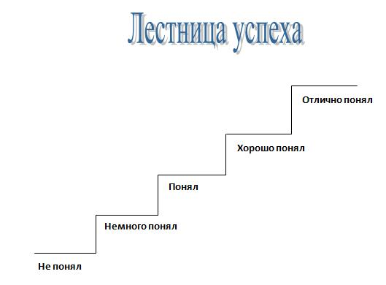 | Этот прием «Лесенка успеха» мной использовался не так часто, я применяла его, когда шла работа по усвоению алгоритма, он помогал мне понять, усвоил ли обучающийся алгоритм или нет, как владеет им на практике.  1 -я ступень -ученик не понял новое знание, не запомнил, осталось много вопросов, с самостоятельной работой не справился;  2-я ступенька - немного поняд  3-я ступени – понял, но остались вопросы по новой теме , в самостоятельной работе допущены ошибки;  4-я ступень- ученик хорошо усвоил новое знание и может его рассказать, но в самостоятельной работе допустил 1-2 ошибки.  5-я ступенька – отлично понял и в самостоятельной работе ошибок не допущено.
4 | «Волшебные линеечки»  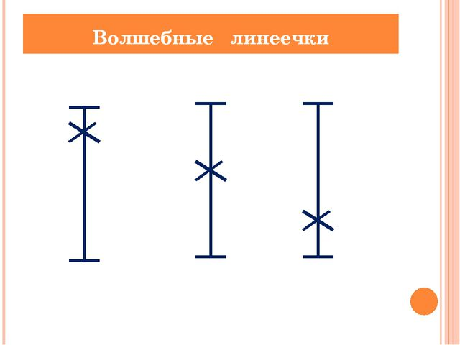 | Полюбившиеся «Волшебные линеечки» использую чаще всего при письменных работах в рабочих и контрольных тетрадях. Незатратно по времени и очень информативно.  Безобидная и содержательная форма отметки, своеобразный измерительный прибор.  На полях тетради чертят шкалы и отмечают крестиком, на каком уровне, по мнению ребенка, выполнена работа. При проверке учитель, если согласен с оценкой ученика, обводит крестик, если не согласен, то чертит свой, ниже или выше.  Для критерия на уроках русского языка детьми предлагались разнообразные критерии, но чаще всего использовали такие:  А-аккуратно (без исправлений и помарок)  П-правильно - для письменных работ;  Д-дружно работали в паре  Г- групповая работа, мои ощущения- для парной и групповой работы (взаимный контроль содействует выработке таких качеств личности, как честность и справедливость, коллективизм);  И-интересно  Х-хочу этому научиться  Т –трудно  З-знаю
5 | « Дерево успехов»  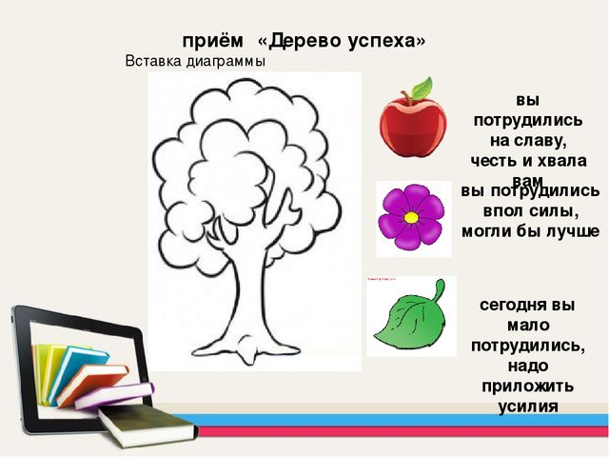 | После урока прикрепляют к дереву плод, цветок, листок. ( например яблоко- все удалось, цветок - неплохо поработал, но что - то не получилось, листок- сегодня не получилось, но я не отчаиваюсь.)  «Дерево успеха» хорошо работает на уроках технологии и изобразительного искусства, а после ребенок отдает свою работу на классную выставку или принимает решение не выставляться.
6 | «Карточка сомнений» | + « Я понял все»  - «Не совсем усвоил»  ? «Не понял»  Я бы рекомендовала использовать этот прием в 3-4 классе, когда дети уже не бояться признавать то, чего не поняли, и прежде всего, научились доверять учителю.
7 | «Листы индивидуальных достижений» | Эти листы представлены в дневниках ОС «Школа 2100»  «Листы индивидуальных достижений» на моей практике хорошо стали работать у детей, более старшего возраста, это 3-4 класс. Некоторые родители сохраняли эти листы в «Портфель достижений»  Успехи фиксируются условными обозначениями по выбору. В эти листы заносятся планируемые результаты по учебному предмету ( например свод правил, а напротив хорошо изученного правила условные обозначения по самооценке и т. д.)  Благодаря дифференциации самооценки и оценки, учащийся не чувствует себя ущербным, он понимает, что если что-то не получается сейчас, он сможет, приложив усилия и потренировавшись, выполнить задание позже и продемонстрировать положительный результат.
8 | Эффективное использование словесных приемов. | Этот прием начинает хорошо работать уже в конце второго класса, когда ребенок начинает понимать, для чего ему задают эти вопросы  В конце урока задаются вопросы :  - Что ты узнал на уроке?  - Чему научился?  - За что себя можешь похвалить?  -Над чем еще надо поработать?  -Какие задания тебе понравились?  -Какие задания тебе показались трудными?  -Достиг ли ты поставленной на уроке цели?
9 | Приём незаконченного предложения.  Наглядное пособие «Договарилка» | Параллельно учителем эффективно используется в помощь учащимся:  - Сегодня на уроке я …  - Мне удалось…  - Я могу похвалить…  - Я недостаточно …  - Я старался…
10 | «Лист самооценки»  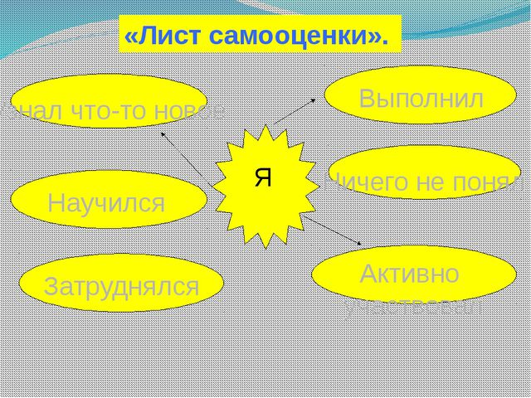 | На доске или плакате нарисованы овалы с разработанными критериями и на этапе рефлексии обучающийся определяет свои знания соответственно критериям.
11 | Пометки при работе с текстом. | На уроках русского языка при самостоятельной работе с текстом правила учащиеся делают пометки:  V – УЖЕ ЗНАЛ ЭТО  + - НОВОЕ  ? – НЕ ПОНЯЛ, ВОЗНИК ВОПРОС  0 – ДУМАЛ ИНАЧЕ
12 | Прием "сопоставления своих действий и результата с образцом" | Отрабатывается умение себя контролировать и давать себе рекомендации.
13 | Листы индивидуальных достижений,  листы наблюдений | Закрашивание определенной клетки фиксирует формирование определенного навыка на данном этапе

При обучении детей самоконтролю и самооценке использую оценочные листы
(лучше 3-4 класс), что позволяет воспитывать ответственность у учащихся при выполнении заданий, приучают их работать без ошибок, а при выявлении - тут же их исправлять, и активизируют процесс обучения, пробуждают интерес к знаниям, что соответствует планируемым результатам освоения основной образовательной программы начального общего образования. Для этого заранее готовлю задания по теме или использую уже готовые «Проверочные работы» по русскому языку, 2 класс, В.П, Канакина, Г.С. Щеголева и к ним оценочные листы. (Приложение 1.)
Самооценка идет рядом с самоконтролем. Так в учебнике «Русский язык» 2 класс, В.П. Канакина, В.Г. Горецкий представлены упражнения с заданиям, формирующими самоконтроль и самооценку.
Например: упр.3,стр.7, задание. - Спиши предложение. В этом тебе поможет Памятка 5 «Как научиться правильно списывать предложение» (с.132)
Например: упр.4,стр.8 – Спишите первое предложение. Проверьте себя.; или упр.199, стр. 122 –Напишите строки по памяти. Проверь себя. и т.д.
В своей работе по организации самооценки и самоконтролю опираюсь на аксиомы оценивания, для обеспечения личной психологической безопасности ученика и сохранения его здоровья.
Аксиомы оценивания:
1.Всегда есть более одного метода оценивания для каждой цели.
2.Ни один метод не может адекватно оценить все разнообразие способностей ученика.
3.Важно провести предварительную проверку, чтобы увидеть подходит ли метод для данной программы.
4.Невозможно использовать все методы (время и ресурсы).
5.Необходимо установить приоритеты использования методов.
6.Нет идеального метода для измерения всех целей/результатов.
7.Необходимо использовать имеющиеся в наличие ресурсы.
8.Ориентир только на поддержание успешности и мотивации ученика.
9.Запрет на любые формы и способы, которые превращали бы систему оценки в «кнут».
Повторная диагностика (декабрь, 2018) по методике «Лестница» показала следующие результаты:
№ | Уровни самооценки | Количество человек | %
1 | Заниженная самооценка | 2 | 7,1
2 | Нормальная самооценка | 18 | 64,3
3 | Завышенная самооценка | 8 | 28,6

По своим наблюдениям вижу, что дети с завышенной самооценкой переоценивают свои возможности, результаты учебной деятельности, личностные качества. Они выбирают задачи, которые им не по силам. После неуспеха продолжают настаивать на своем или тут же переключаются на самую легкую задачу.
Совсем по-иному ведут себя дети с низкой самооценкой. Их основная особенность - неуверенность в себе. Во всех своих начинаниях и делах они ждут только неуспеха. заниженная самооценка у младших школьников проявляется ярко в их поведении и чертах личности, дети выбирают легкие задачи, у них повышенная самокритичность, неуверенность в себе. Эти дети очень чувствительны к одобрению, ко всему тому, что повысило бы их самооценку.
Дети, имеющие адекватную самооценку, активны, находчивы, бодры, с интересом и самостоятельно ищут ошибки в своих работах, выбирают задачи, соответствующие своим возможностям.
Также наблюдаю, что есть повышение результатов обучения русскому языку через формирование самооценки.
По итогам входной и контрольной работы за 2 полугодие 2 класса :
Вид контроля | Класс | Всего чел. | Выполняли работу | Успешность | Качество
Административный  входной контроль | 2 «Б» | 28 | 25 | 23/92% | 19/76%
Административный контрольный диктант за 1полуг. | 2 «Б» | 28 | 25 | 25/100% | 24/96%

В данный момент в школе ведется активная работа в сети по электронному дневнику, что позволяет сделать образовательный процесс открытым для всех его участников. Теперь родители под индивидуальным логином и паролем могут войти на страничку своего ребенка и получить там более конкретную информацию об учебных достижениях своего ребенка, проанализировать. Это позволяет вместе с родителями выстраивать и корректировать дальнейшее обучение ребенка, что положительно сказывается на самоконтроле и самооценке учащихся.
Подводя итог всему выше сказанному, я пришла к выводу о том, что данный подход к оцениванию позволяет устранить негативные моменты в обучении, способствует индивидуализации учебного процесса, повышению учебной мотивации, через организацию самооценки, сохранению и укреплению здоровья.
Практическая значимость работы заключается в том, мой накопленный опыт служит совершенствованию и развитию самооценки у младших школьников:
1. Применяю в образовательном процессе методы и приемы, элементы технологии способствующие формированию рефлексивной самооценки у младшего школьника в учебной деятельности;
2. Выстраиваю свою деятельность в соответствии с образовательным стандартом.
3. Транслирую свой опыт по применению разработок методических приемов для учителей начальных классов по организации процесса формирования самооценки у младшего школьника в учебной деятельности. (участник районного семинара-практикума, 2015 )
4. Представила свой опыт на НПК педагогов, январь 2019.

Список литературы:
1. Виноградова Н.Ф. Контроль и оценка в начальной школе. // Начальная школа, №15, 2006.
2. Воронцов А.Б. Педагогическая технология контроля и оценки учебной деятельности. М., 2002
3. Д.Д. Данилов, И. В. Кузнецова, Е.В. Сизова . Учусь оценивать себя 2-4 кл. Пособие по технологии оценивания образовательных достижений в начальной школе. - М.:Баласс,2012.

Приложение 1
Диагностическая методика
«Лесенка»
Цель: выявление уровня развития самооценки.
Оцениваемые УУД: личностные УУД, самоопределение.
Форма (ситуация оценивания): фронтальный письменный опрос.
Учащимся предлагается следующая инструкция:
Ребята, нарисуйте на листе бумаги лестницу из 10 ступенек (психолог показывает на
На самой нижней ступеньке стоят самые плохие ученики, на второй ступеньке чуть- чуть
получше, на третьей – еще чуть- чуть получше и т.д., а вот на верхней ступеньке стоят
самые лучшие ученики. Оцените сами себя, на какую ступеньку вы сами себя поставите?
А на какую ступеньку поставит вас ваша учительница? А на какую ступеньку поставит
Критерии оценивания:
1-3 ступени – низкая самооценка;
4-7 ступени – адекватная самооценка;
8-10 ступени – завышенная самооценка.

Рисунок «лесенки» для изучения самооценки
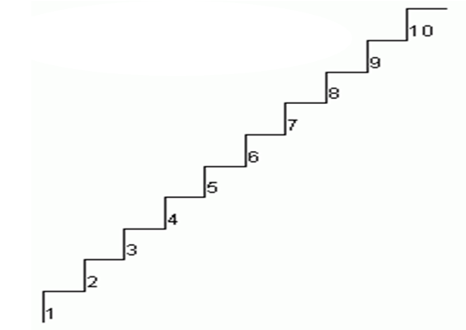

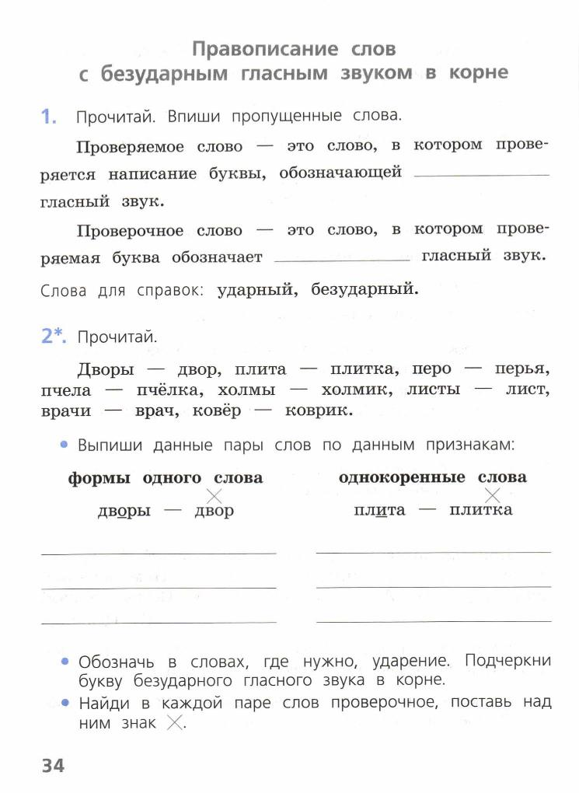

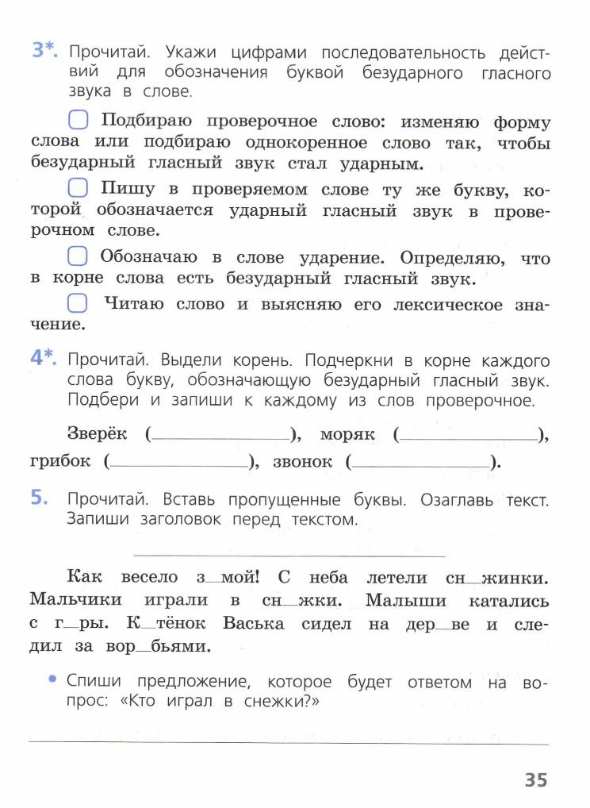

Приложение 2.
Оценочный лист по теме: «Правописание слов с безударным гласным в корне слова».

Умею ставить ударение в слове | Умею находить корень слова | Знаю правило проверки написания  безударных гласных в корне слова | Умею определять ошибкоопасные места в словах с безударными гласными в корне слова | Умею подбирать проверочные слова | Умею правильно писать слова с  безударными гласными в корне слова | Работа на уроке

